**Fête du vélo**

St Pierre Lafeuille – 2 juin 2018

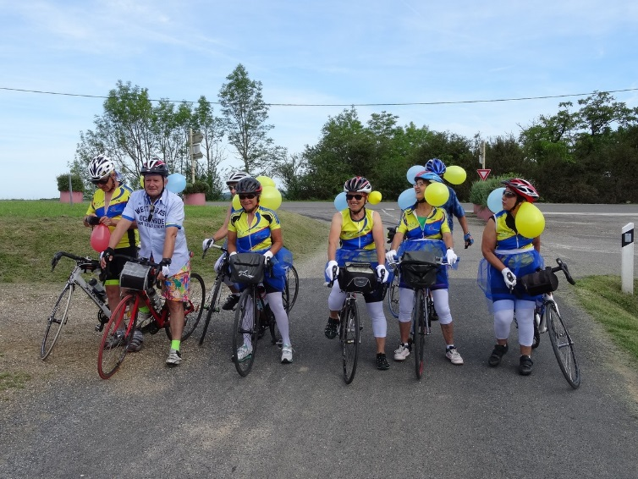

La petite commune de St-Pierre-Lafeuille borde l’ancienne RN20 au nord de Cahors, proche de Maxou. Le maire Joël, est aussi licencié de Cahors Cyclotourisme et membre des Cyclos Randonneurs du Quercy. Afin d’occuper les jeunes de son village il à créé un parcours trial-VTT. Ce jour-là, 2 juin c’est l’inauguration du parcours, aidé par son club cadurcien. Cette manifestation fait aussi partie de la fête du vélo et un parcours route est organisé. D’autres cadurciens membres des CRQ sont présents : Guy et Rolande, Jean-Luc et Geneviève, Joël et Martine.

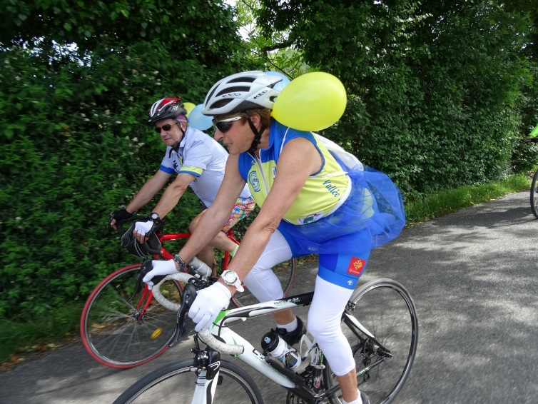Avec quelques amis cadurciens nous participons à ce parcours, préparé par Guy, avec quelques incertitudes quant au kilométrage et aux horaires. C’est à ce moment qu’intervient l’intrépide « Lulu » de Luzech. « Comme c »est la fête ! » dit-elle, les filles seront déguisées. Orné de ballons jaunes et bleus, d’une jupette en tulle et de jambières blanches, voilà nos "escort girls" fin prêtes pour la balade. Direction Maxou, tout en descente. Je prends déjà du retard pour récupérer un ballon perdu. Il faut dire que les cadurciens mène le train… et le bon !

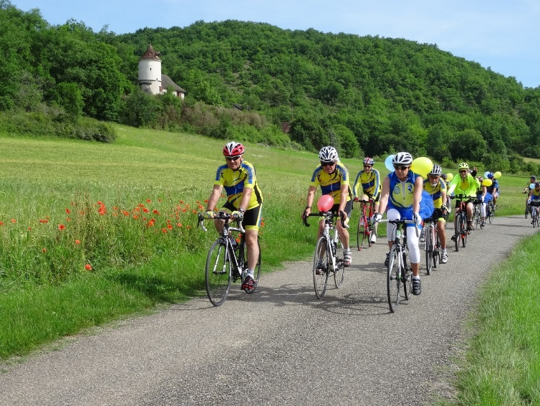

Après quelques photos, il me sera difficile de faire des vidéos. Le peloton est fébrile, entre arrêts et rythme rapide l’allure n’est pas sereine. Espère, Caix sont traversés sans encombre. À l’entrée de Luzech, Lulu manque à l’appel, en ligne pour renseigner un attardé. Là le peloton s’emballe, quelques’uns s’arrêtent, d’autres continuent, puis retournent. À l’arrêt j’observe le manège, attend un bon moment avant de comprendre que tout le monde à fait demi-tour. Inquiet de ne pas être à l’heure au vin d’honneur, le coach en a décidé ainsi.

Sauf que dans ce peloton, nul n’est censé attendre les autres, encore moins les attardés. Lorsque je rejoins Lulu, elle a encore le téléphone à la main, mais d’un geste raisonnable me le tend pour ne plus être dérangé. Nous voilà repartis en « chasse patate » derrière un peloton pour le moins incontrôlable. Il en sera ainsi jusqu’à l’entrée de St Pierre Lafeuille où comme par miracle, il y a un regroupement général. On arrive ensemble, toujours sous les couleurs jaunes et bleus de Lulu, j’avais vu juste, j’ai aussi un maillot jaune et bleu.

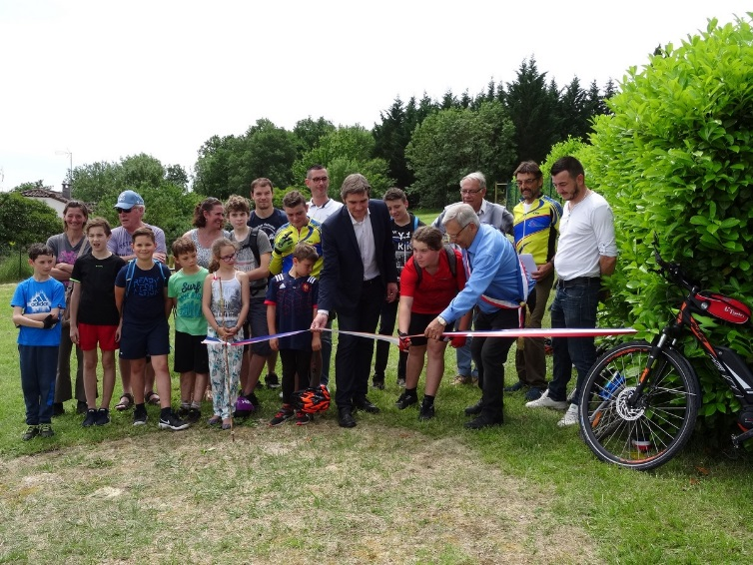Un pot offert à l’arrivée, les vététistes sont de retour, les plus jeunes sur le parcours trial, et les autorités commencent à se rapprocher du ruban tricolore. Le ruban est coupé avant les mots de bienvenus de Monsieur le Maire, du Président de la comcom, suivi par la remise des diplômes aux plus jeunes.

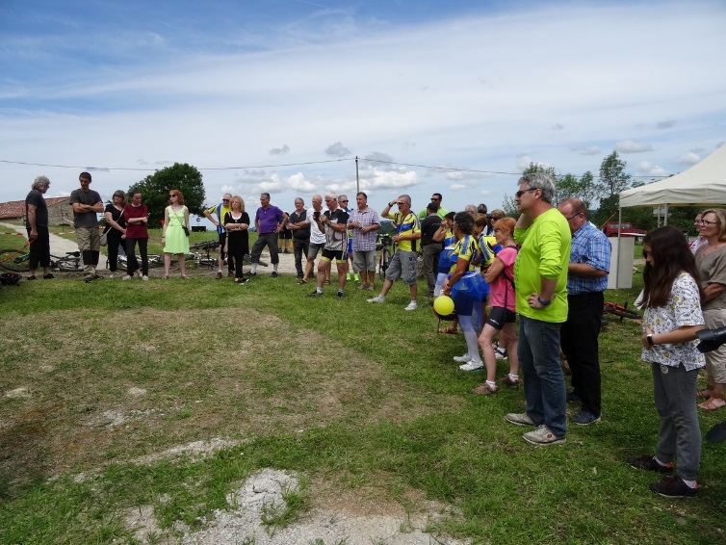C’est ensuite l’heure du pot de l’amitié, servi bien frais, dans une ambiance détendue, où le vélo reprend toute sa place. S’en suivra les grillades saucisses merguez, nous sommes bien installés sur la pelouse communale. Après les commentaires de la matinée voilà les prévisions pour la randonnée de demain. Nous retrouverons l’allure plus calme des Cyclos Randonneurs Flâneurs et des Cyclos Randonneurs du Quercy.

Ce fut néanmoins une belle matinée, sportive et conviviale, que Monsieur le Maire souhaiterait reconduire pour l’année prochaine….Merci et Bravo ! *Pilou juin 2018*